存放位置JAVAJ_HOME/bin目录，如下图

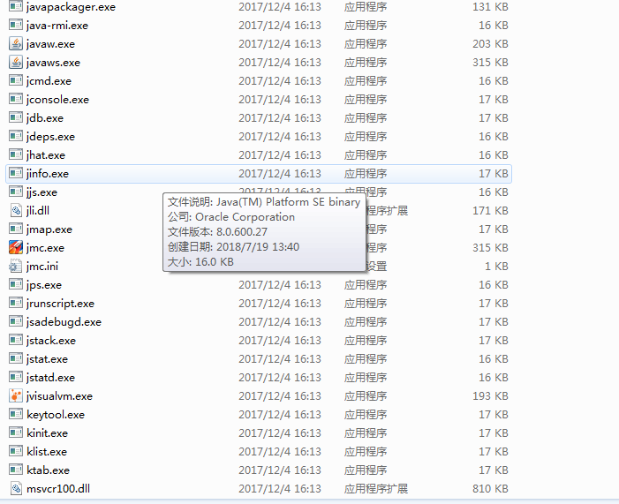

1、jps 用来获取虚拟机进程信息及id

直接执行jps，如下图

